Artikel
Dato 20.02.2007

Side 1

Fra forskning til faktura:
Nye ideer får hjælpende hånd

Meget ville se anderledes ud, hvis lægen på forhånd kunne sætte netop det ene befrugtede æg, der havde størst chance for at blive til et barn, op i kvindens livmoder. Og det kan han måske inden for overskuelig fremtid. Men kun fordi en god ide faldt i de rette hænder og nu er på vej til at blive produceret under navnet ”EmbryoScope”.

Embryoskopet klarer den altså, men mange gode ideer bliver kvalt allerede før fødslen, fordi vejen fra ide til realitet er lang og besværlig.
Nu vil Region Midtjylland give fødselshjælp til ideer, som kan skabe innovation og erhvervsudvikling på sundhedsområdet.
Det kan være udvikling af nye metoder til behandling eller genoptræning, anderledes arbejdsgange, teknologi, der stiller diagnoser hurtigere og bedre, eller design af hospitalsudstyr, der samler mange funktioner i ét.

Meget mere forretning
På sit møde 20. februar afsatte det midtjyske regionsråd på foranledning af Vækstforum således 70 millioner kroner, der i de kommende tre år skal fordeles mellem to såkaldte udviklingsplatforme, som henholdsvis MedTech Innovation Center, MTIC, i Århus og Alexandra Instituttet, ligeledes i Århus, står bag.
”Selv om vi i den midtjyske region har fantastisk god forskning på såvel det naturvidenskabelige som det lægevidenskabelige område, er kommercialiseringen slet ikke fulgt med, så der er et betydeligt potentiale, som vi kan høste,” siger en af initiativtagerne til de nye udviklingsplatforme, Jens K. Gundersen, der er adm. direktør for selskabet Unisense A/S i Århus og sidder i en særlig taskforce, som er nedsat af Vækstforum for at støtte koblingen mellem sundhedsverden og erhvervsliv.

Halter bagefter
Når det gælder sundhedsrelateret erhvervsliv, halter den midtjyske region bagefter. Således står regionen kun for én sølle procent af de 100 milliarder, som områderne bioteknologi (eksempelvis medicin) og medicoteknologi (eksempelvis medicinsk udstyr) omsætter på landsplan.
Det burde vel være 20 milliarder, hvis kommercialiseringen afspejlede kvaliteten af forskningen på området, mener Jens K. Gundersen.
”Ideerne er der, men mange mennesker løber ind i en Death Valley, når de ikke råder over de rigtige kompetencer. Det er også et problem med finansiering, selv om de arbejder 80-90 timer om ugen og sætter både huset og tante Fies arv på spil,” siger han.

De bedste kræfter
Med de to centre, som Region Midtjylland altså nu vil støtte med 35 mio. kroner hver, får idemagerne adgang til de bedste kræfter.
Ifølge Jens K. Gundersen er det tanken at samle masser af kompetence omkring de to centre, men også at hente de bedste eksperter ind fra hele verden, når det er det, der er brug for.
”Inden for bioteknologi og medicoteknologi er udviklingstiden lang, typisk 8-10 år, og markedet er altid globalt. Derfor er det afgørende at sikre de rigtige kompetencer fra starten,” siger han og nævner blandt andet arbejdet med international patentering, vejen til certificering for at kunne gå på markedet med et nyt produkt og de indviklede regler for forsikring på udenlandske markeder.

Megasatsninger
De penge, som nu er afsat, er en blanding af regionale erhvervsudviklingsmidler og regionalfondspenge fra EU. Satsningen på netop de to nye centre er en udmøntning af den såkaldte megasatsning på området erhverv-sundhed, hvilket betyder, at det midtjyske regionsråd og vækstforum har forpligtet sig til at skabe bedre rammer for samarbejder mellem erhvervsliv og sundhedssektor.
De to øvrige megasatsninger er energi-miljø samt fødevarer.

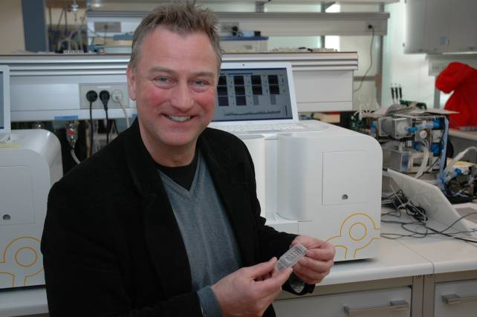
Adm. direktør for Unisense, Jens K. Gundersen, foran Embryoskopet, der skal gøre det muligt at udpege det mest levedygtige af flere befrugtede æg. I hånden har Jens K. Gundersen således en ”æggebakke”, der foreløbig dog kun rummer befrugtede museæg. Nu vil Region Midtjylland støtte andre ideer, der kan koble sundhedsverdenen og erhvervslivet sammen, så sundhed også kan blive en solid indtægtskilde i regionen.

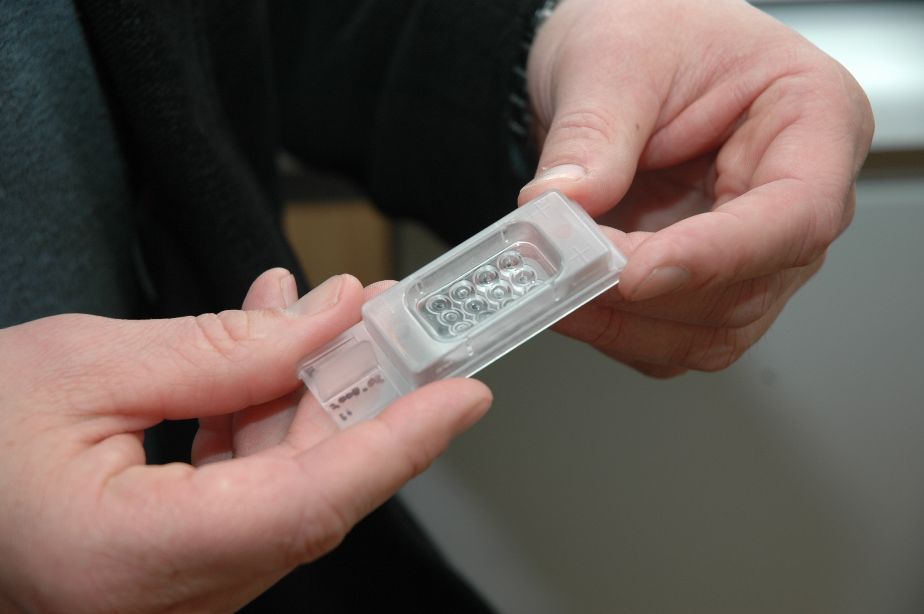
I denne lille ”æggebakke” kan op til 12 befrugtede æg ad gangen overvåges i Embryoskopet. Blandt andet ved at måle æggenes iltoptagelse kan man udpege det eller de æg, der har størst mulighed for at udvikle sig til et barn. Dermed behøver lægen kun sætte et enkelt æg op i kvindens livmoder.

Fotos er til fri afbenyttelse når Region Midtjylland bliver opgivet som kilde.

Fakta
Vækstforum for Region Midtjylland er med sine 20 medlemmer et partnerskab mellem regionens kommuner, erhvervsorganisationer, arbejdsmarkedets parter, uddannelses- og forskningsinstitutioner og regionen.
Vækstforum skal overvåge udviklingen i regionen og udforme strategi og handlingsplaner for, hvordan der kan arbejdes for vækst og udvikling i Region Midtjylland.
Alexandra Instituttet er et forskningsbaseret aktieselskab, der bygger bro mellem it-erhvervsliv og forskning. Alexandra Instituttet vil nu etablere udviklingsplatformen Center for Pervasive Healthcare 2.0, CPH, der skal forske i og forretningsgøre teknologier, der integrerer it i sundhedssektoren. Et eksempel på pervasive healthcare er de interaktive operationsstuer på Horsens Sygehus, hvor oplysninger, der tidligere var spredt på løse papirer, i journaler, på røntgenfotos og på vagtplaner, nu er samlet og tilgængelige på store fladskærme, der også kan bruges til at sende og modtage beskeder på.
MedTech Innovation Center (MTIC) er en fond under etablering, som BioMedNet, en forening af regionens aktive bio- og medtechvirksomheder står bag. MTIC skal være en udviklingsplatform med især forretningsmæssigt afsæt og med hovedfokus på bioteknologi og medicoteknologi.
Flere oplysninger
Kontaktoplysninger på alle regionsrådets medlemmer findes på Http://www.rm.dk/politik/politikerne

